人保财险盘锦市分公司2025年春节福利采购项目

项目编号：07-07-04F-2024-D-E33606

竞争性磋商文件

采购人：中国人民财产保险股份有限公司盘锦市分公司
采购代理机构：公诚管理咨询有限公司
日期：2025年1月

目 录
第一章 竞争性磋商邀请 3
一、项目概况与采购范围 3
二、供应商资格要求 3
三、资格审查方法 4
四、竞争性磋商文件的领取 4
五、磋商响应文件的递交 4
六、发布公告的媒介 5
七、联系方式 5
第二章 竞争性磋商须知 6
一、竞争性磋商须知前附表 6
二、竞争性磋商须知 11
（一）总 则 11
（二）竞争性磋商文件 11
（三）磋商响应文件的编制 12
（四）磋商响应文件的提交 14
（五）竞争性磋商和评审 14
（六）授予合同 15
（七）其他 16
第三章 评审办法 17
一、评审程序 17
二、初步评审 17
三、详细评审 19
第四章 ★合同格式 21
第五章 ★采购需求 33
第六章 磋商响应文件格式 34
一、商务册文件 35
初步评审索引表 35
详细评审索引表 36
（一）响应函 37
（二）法定代表人身份证明书 38
（三）法定代表人授权委托书 39
（四）资格证明文件 40
（五）合同条款应答偏离表 50
（六）供应商入库申请表 51
（七）供应商行为准则承诺函 52
（八）公章对备案专用章授权说明（如适用，不适用可不进行填写） 54
（九）其他材料 55
二、技术册文件 57
（一）采购需求应答偏离表 57
（二）技术方案 58
（三）其他材料 59
三、报价文件 61
（一）报价一览表（做到报价分册中随商务分册、技术分册一起密封提交） 61
（二）二轮报价表（单独携带，可根据磋商情况现场填报价格，但需提前盖好公章，现场提供签字盖章版） 62
（三）最终报价表（单独携带，可根据磋商情况现场填报价格，但需提前盖好公章，现场提供签字盖章版） 63
（四）采购代理服务费承诺书 64

第一章 竞争性磋商采购公告
本项目 人保财险盘锦市分公司2025年春节福利采购项目（项目编号：07-07-04F-2024-D-E33606）由中国人民财产保险股份有限公司盘锦市分公司（以下简称“采购人”）批准并落实资金，组织本项目的磋商工作，现委托公诚管理咨询有限公司 （以下简称“采购代理机构”）进行公开竞争性磋商，有意向且具有提供标的物能力的潜在供应商（以下简称“供应商”）可前来参与磋商响应。

一、项目概况与采购范围
1.1项目名称：人保财险盘锦市分公司2025年春节福利采购项目。
1.2采购范围：拟通过竞争性磋商采购选定 1 家供应商, 提供冰虾、刀鱼、果汁、干果、水果、牛奶、汤圆等福利品。详细要求及需求内容请参阅采购文件，本项目预算金额为17.1万元（含税）。
1.3 服务期限：/。
1.4 供货地点：辽宁省盘锦市兴隆台区市府大街33号。
1.5标包划分情况：本项目不划分标包。

二、供应商资格要求
2.1在中华人民共和国境内依法登记的法人或其他组织（如个人独资企业、合伙企业、个体工商户等），具有独立承担民事责任的能力，合法运作并独立于采购人和采购代理机构，需提供合法有效的营业执照复印件。
2.2具有良好的商业信誉和健全的财务会计制度。
2.3具有履行合同所必需的设备和专业技术能力。
2.4具有依法缴纳税收和社会保障资金的良好记录。
2.5供应商应经营状况良好，且近三年内（2022年1月1日至今）无违法违规记录。违法违规记录是指被“信用中国”列入失信被执行人、重大税收违法案件当事人名单、政府采购严重违法失信行为记录名单。供应商需提供以上三项内容的查询截图。
2.6根据《中国人民保险集团供应商管理办法》规定，严禁列入中国人民保险集团黑名单且在禁入期内的供应商参与采购活动。
2.7单位负责人为同一人或存在控股、管理关系的不同单位，不得参加同一标段/标包的磋商响应或者未划分标段/标包的同一采购项目的磋商响应，需填写《供应商控股及管理关系情况申报表》。
2.8本项目的特定资格要求：具有有效的食品经营许可证。
2.9本项目不接受联合体。

三、资格审查方法
本项目将进行资格后审，资格审查方法为合格制，资格审查标准和内容见竞争性磋商文件第三章评审办法。未通过资格后审的供应商，磋商响应文件将被否决，不进入磋商、评审等后续环节。

四、竞争性磋商文件的领取
4.1竞争性磋商文件获取时间：2025年1月8日至2025年1月10日，上午9时至12时，下午14时至17时（北京时间，下同）。
4.2诚E招电子采购交易平台注册入库
1）注册：输入网址https://www.chengezhao.com/，点击【新用户注册】（注册步骤详见门户网站：【投标人操作指南】-【注册指引】）。登陆账号后点击【常用文件】，下载《投标人&供应商操作手册》。
2）购买与下载：注册成功后登录平台，点击【商机发现】，根据平台提示完成支付后自行下载竞争性磋商文件。
本项目仅在网上发售电子版竞争性磋商文件，不再出售纸质文件，竞争性磋商文件每套售价400元，售后不退。支付方式（二选一）：①网上支付（微信）、②电汇（须上传汇款凭证），支付完成后请及时下载竞争性磋商文件。
3）疑问反馈：客服热线:020-89524219，服务时间:工作日上午9时至12时，下午14时至17时30分。
4.3诚E招电子采购交易平台（https://www.chengezhao.com/）为本项目获取竞争性磋商文件的唯一渠道，其他渠道获取竞争性磋商文件均属无效，递交的磋商响应文件将不予接收。
4.4磋商文件每套售价400.00元，售后不退。

五、磋商响应文件的递交
5.1磋商响应文件递交截止时间：2025年1月13日14时00分。
5.2磋商响应文件递交地点：辽宁省沈阳市皇姑区崇山东路11号沈阳利星行广场901室会议室A。
5.3出现以下情形之一时，磋商响应文件将不予接收：
5.3.1逾期送达或者未送达指定地点的；
5.3.2未按照竞争性磋商文件要求密封的；
5.3.3未按照竞争性磋商公告要求获取竞争性磋商文件的。

六、发布公告的媒介
本项目磋商公告同时在中国招标投标公共服务平台（www.cebpubservice.com）、中国采购与招标网（www.chinabidding.cn）、金采网（www.cfcpn.com）上发布，其他媒介转载无效。对于非法转载、篡改采购公告信息的组织或个人，采购人/采购代理机构保留追究其法律责任的权利。

七、联系方式
采 购 人：中国人民财产保险股份有限公司盘锦市分公司
地 址：辽宁省盘锦市兴隆台区市府路33号
采购代理机构：公诚管理咨询有限公司
地址：辽宁省沈阳市皇姑区崇山东路11号沈阳利星行广场901室
联系人：尉堃宇
电话：13889107648
电子邮件：13889107648@139.com
开户银行：中信银行广州花园支行
账号：3110910037672433606（每个项目对应1个独立的银行子账号，供应商须严格按照本账户信息进行汇款，避免出错带来的影响）
采购人：中国人民财产保险股份有限公司盘锦市分公司
采购代理机构：公诚管理咨询有限公司
2025年1月7日

第二章 竞争性磋商须知

一、竞争性磋商须知前附表
本须知前附表是对竞争性磋商须知正文的具体补充和修改，如有矛盾，以本前附表为准。
条款号 | 内 容 | 说明与要求
2 | 采购范围 | 详见第一章 竞争性磋商邀请“一、项目概况与采购范围”。
4 | 合格供应商 | 详见第一章 竞争性磋商邀请“二、供应商资格要求”。
6.3 | ★竞争性磋商文件实质性要求的标识及非实质性要求的偏离要求 | 1、实质性要求的标识：竞争性磋商文件中标识“★”条款、注明“磋商响应将被否决”的条款，均为实质性条款，任何不满足实质性条款的响应将被否决。  2、非实质性要求的偏离要求： / 。
10 | 磋商响应文件的组成 | 磋商响应文件按照以下架构分成三册并顺序编制：  一、商务册文件  评审索引表  （一）响应函  （二）法定代表人身份证明书  （三）法定代表人授权委托书  （四）资格证明文件  （五）合同条款应答偏离表  （六）供应商入库申请表  （七）供应商行为准则承诺函  （八）公章对备案专用章授权说明（如适用）  （九）其他材料  二、技术册文件  评审索引表  （一）采购需求应答偏离表  （二）技术方案  （三）其他材料  三、报价文件  （一）报价一览表  （二）二轮报价表  （三）最终报价表  （四）采购代理服务费承诺书  （五）磋商保证金汇款凭证
12 | ★磋商响应报价 | 1、最高限价：100%，超过最高限价的投标将被否决。  2、报价基准价参考标准：投标人本项目公告发布所在周首个工作日以盘锦市兴隆台区大润发超市，地址：盘锦市兴隆台区泰山北路75号的价格零售价作为参考的基准价进行报价折扣。报价需考虑全年市场价格的变化综合报价。  中标后基准价确定方式：盘锦市兴隆台区大润发超市，地址：盘锦市兴隆台区泰山北路75号的价格零售价为基准价，如存在超市无法采购的食材，供货商与甲方沟通后按当地其他市场价格协商确定基准价。  3、供应商应充分考虑各种风险后作出报价，供应商提交的最后报价,在合同履行过程中是固定不变的，不得以任何理由予以变更。任何包含价格调整要求的响应，其应答文件将被认定为无效响应。
14.1 | ★磋商响应有效期 | 180 日历天（从磋商响应文件递交截止之日算起）
15.1 | 磋商保证金的金额及形式 | 1、供应商应当在投标截止时间前一次性递交3000.00元到以下账户。必须从公司账户转出并在备注栏填写“盘锦分公司福利品”。  2、投标保证金的形式：以银行转账/电汇的形式。  3、在投标截止时间前将转账凭证发送至13889107648@139.com。  4、提交投标保证金的账户信息：  户名：公诚管理咨询有限公司  开户银行：中信银行广州花园支行  账号：3110910037672433606（每个项目对应1个独立的银行子账号，供应商须严格按照本账户信息进行汇款，避免出错带来的影响）
17.1 | 磋商响应文件的份数 | 正本1份，副本2份，电子文档1份
17.3 | 磋商响应文件的盖章或签字 | 1、磋商文件第六章磋商响应文件格式中“商务册（三）法定代表人身份证明书”的单位名称落款处需加盖单位公章并由法定代表人签字。  2、磋商文件第六章磋商响应文件格式中“商务册（四）授权委托书”的单位名称落款处需加盖单位公章并由法定代表人和其委托代理人双方签字。  3、磋商文件第六章磋商响应文件格式中（“商务册（三）法定代表人身份证明书、（四）授权委托书”除外）有供应商单位名称落款、法定代表人或其委托代理人签字落款的文件，均需加盖单位公章和由法定代表人签字或其委托代理人签字。  4、如使用依照国家行政部门要求已备案的投标专用章、业务专用章，应提供所使用印章的合法备案证明或完整的授权证明文件（复印件需加盖企业公章）。  5、所有签字处均指手写签字或签名章或印章，不得以打印体代替。
18 | 磋商响应文件的装订、密封和标记 | 1、纸版响应文件：  所有纸质文件采用A4纸胶装，单面（或双面）打印，密封要求如下：  密封袋一：所有商务册文件；  密封袋二：所有技术册文件；  密封袋三：所有报价文件。  外层包封具体样式如下：  项目名称：  项目编号：  采购人名称：  采购人地址：  本文件于【XX】年【XX】月【XX】日【XX】时【XX】分（北京时间）前不得开封  供应商名称： （公章）  供应商地址：  封装文件内容：  供应商联系人及联系电话：  2、电子版响应文件：  全部电子版响应文件（3个Word+3个PDF）存储于同一个可移动的USB存储介质中，独立封装，信封上标明“电子文档”字样，并在封口处加盖单位公章或由法定代表人签字或其委托代理人签字。  3、响应文件的全部内容（正本、副本、电子文档）须在文件提交截止时间前一并递交至指定地点。密封粘接缝隙均须加盖单位公章或由法定代表人签字或其委托代理人签字，未按要求密封的磋商响应文件将不予接收。
19.1 | 磋商响应文件的递交 | 时间及地点详见第一章 竞争性磋商邀请“五、磋商响应文件的递交”。
21.4 | 磋商程序 | 1、磋商小组将与通过初步评审的有效供应商进行磋商（有效供应商数量大于等于3家），供应商至少应派法定代表人或其授权委托人准时参会。  2、磋商小组有权要求供应商对磋商响应性文件中含糊不清、前后不一致、错误遗漏之处等内容进行澄清。第一轮磋商结束后，供应商提交第一轮报价及磋商小组要求提供的其他文件，磋商小组将视具体情况决定是否进行多轮磋商及报价。最后一轮磋商结束后，供应商提交最终报价并签署相关承诺性文件。  3、现场磋商的供应商，各轮报价及承诺性文件应提供由法定代表人或其授权委托人现场签字的纸版文件，磋商小组要求提供的其他补充材料先以邮件形式发送Word、PDF等电子文件，磋商会议结束后，将签字或盖章的纸版文件邮寄至采购代理机构；远程线上磋商的供应商，各轮报价及其他文件先以邮件形式发送Word、PDF等电子文件，磋商会议结束后，将签字或盖章的纸版文件邮寄至采购代理机构。
21.5 | 推荐的成交候选人原则 | 磋商小组根据磋商文件规定的评审标准对有效供应商进行综合打分，根据综合得分由高至低排出的名次，推荐综合得分前2名作为成交候选人；综合得分相同时，价格得分高者排名优先；价格得分也相同时，技术得分高者排名优先。
22 | 磋商内容 | 可能涉及服务承诺等内容，供应商进行阐述或者解答磋商小组提出的问题。
23 | 组建磋商小组 | 本项目磋商小组成员人数为5人。
24.4 | 成交人数量 | 成交人数量：1家；如有效供应商数量少于3家，本项目将重新组织磋商。  成交候选人放弃成交、因不可抗力不能履行合同、无正当理由拒签合同、存在重大经营或法律风险，或者被查实存在影响成交结果的违法行为等情形，不符合成交条件的，采购人按照磋商小组提出的成交候选人名单排序依次确定其他成交候选人为成交人，或者重新组织采购。
26 | 采购代理服务费 | （1）收费依据：参考原国家发展计划委员会《招标代理服务收费管理暂行办法》(计价格[2002]1980号文)、国家发展改革委员会办公厅发布的关于《招标代理服务收费有关问题的通知》(发改办[2003]857号文)和国家发展改革委《关于降低部分建设项目收费标准规范收费行为等有关问题的通知》(发改价格[2011]534号)的规定及框架协议。  （2）服务费金额：招标代理服务费=基础价*折扣率，根据中标金额（含增值税）采用差额定律累进法计算基础价，在此基础上依照《中国人民保险集团与公诚咨询招标代理协议》乘以折扣48%，不足4000元的按4000收取。  （3）缴纳时限：中标人在收到招标代理服务费付款通知书后15日内，向招标代理机构一次性支付。  （4）未按照招标文件要求支付招标代理服务费的，投标保证金将不予退还。

二、竞争性磋商须知

（一）总 则

1.项目说明
本项目按照中华人民共和国有关法律、行政法规和部门规章以及采购人的采购管理制度，通过竞争性磋商方式确定签约供应商。

2.采购范围
详见本须知前附表，详细内容详见第五章采购需求。

3.资金来源
企业自筹。

4.合格供应商
合格供应商的资格要求详见本须知前附表。磋商会议中，先由磋商小组根据竞争性磋商文件的规定对供应商进行资格审查。资格审查不合格的供应商，磋商小组应否决其磋商响应文件。

5.磋商费用
供应商应承担其参加本竞争性磋商活动自身所发生的费用，无论签约与否，采购人及采购代理机构均不承担供应商为参加本项目磋商所发生的任何费用。

（二）竞争性磋商文件

6.竞争性磋商文件的组成
6.1竞争性磋商文件包括下列内容：
第一章 竞争性磋商邀请
第二章 竞争性磋商须知
第三章 评审办法
第四章 合同格式
第五章 采购需求
第六章 磋商响应文件格式
附录 投标保证保险投保流程指引
6.2除6.1内容外，采购人在提交竞争性磋商文件截止时间前，以书面形式发出的对竞争性磋商文件的澄清或修改内容，均为竞争性磋商文件的组成部分，对采购人和供应商起约束作用。
6.3采购人在竞争性磋商文件中以显著的方式标明实质性要求、条件以及不满足实质性要求和条件的响应文件将被否决的提示；对于非实质性要求和条件，规定允许偏差的最大范围、最高项数和调整偏差的方法。显著标识方式和具体要求见本须知前附表。
6.4供应商获取竞争性磋商文件后，应仔细检查竞争性磋商文件的所有内容，如有残缺等问题应在获得竞争性磋商文件2日内向采购人提出，否则，由此引起的损失由供应商自己承担。供应商同时应认真审阅竞争性磋商文件中所有的事项、格式、条款和规范要求等，若供应商的磋商响应文件没有按竞争性磋商文件要求提交全部资料，或磋商响应文件没有对竞争性磋商文件做出实质性响应，其风险由供应商自行承担，并根据有关条款规定，该磋商响应有可能被拒绝。
6.5潜在供应商或者其他利害关系人，对竞争性磋商文件有异议的，应当在递交磋商响应文件截止时间的3个工作日前提出。

7.竞争性磋商文件的修改
7.1竞争性磋商文件发出后，在提交竞争性磋商文件截止时间3个工作日前，采购人可对竞争性磋商文件进行必要的澄清或修改。
7.2竞争性磋商文件的修改将以书面形式发送给所有供应商，供应商应于收到该修改文件后24小时内以书面形式给予确认。竞争性磋商文件的修改内容作为竞争性磋商文件的组成部分，具有约束作用。
7.3竞争性磋商文件的澄清、修改、补充等内容均以书面形式明确的内容为准。当竞争性磋商文件、竞争性磋商文件的澄清、修改、补充等在同一内容的表述上不一致时，以最后发出的书面文件为准。

8.延长提交磋商响应文件时间
考虑到供应商在编制磋商响应文件时有充分的时间对竞争性磋商文件的澄清、修改、补充等内容进行研究，采购人可视情况酌情延长提交磋商响应文件递交的截止时间，具体时间将在竞争性磋商文件的修改、补充通知中予以明确。

（三）磋商响应文件的编制

9.磋商响应文件的语言及度量衡单位
9.1磋商响应文件所有文件均应使用中文书写。
9.2除工程规范另有规定外，磋商响应文件使用的度量衡单位，均采用中华人民共和国法定计量单位。

10.磋商响应文件的组成
详见本须知前附表。

11.磋商响应文件格式
磋商响应文件包括本须知第10条中规定的内容，供应商提交的磋商响应文件应当使用竞争性磋商文件所提供的磋商响应文件全部格式（表格可以按同样格式扩展）。

12.磋商响应报价
详见本须知前附表。

13.报价货币
本项目竞争性磋商报价采用的币种为人民币。

14.磋商响应有效期
14.1磋商响应有效期见本须知前附表所规定的期限，在此期限内，凡符合本竞争性磋商文件要求的磋商响应文件均保持有效。
14.2在特殊情况下，采购人在原定磋商响应有效期内，可以根据需要以书面形式向供应商提出延长磋商响应有效期的要求，对此要求供应商须以书面形式予以答复。

15.磋商保证金
15.1供应商应按本须知前附表中规定的金额和形式向竞争性采购代理机构提交磋商保证金，并作为其磋商响应文件的一部分。没有提交磋商保证金的，将被视为非响应本项目竞争性磋商文件要求予以否决。
15.2采购人或采购代理机构最迟应当在书面合同签订后5日内向成交人和未成交人退还磋商保证金及银行同期存款利息。
15.3在如下情况下磋商保证金将予以没收：
（1）供应商在响应文件有效期内撤回响应文件的；
（2）供应商在响应文件中提供虚假材料的；
（3）除因不可抗力或磋商文件认可的情形以外，成交人不与采购人签订合同的；
（4）供应商与采购人、其他供应商或者采购代理机构恶意串通的；
（5）磋商文件规定应由成交人缴纳代理服务费而成交人未缴纳的；
（6）磋商文件规定的其他情形。

16.供应商的替代方案
不接受。

17.磋商响应文件的份数和签署
17.1供应商应按本须知前附表规定的份数提交磋商响应文件。
17.2磋商响应文件的正本和副本均需打印或使用不褪色的蓝、黑墨水笔书写，字迹应清晰易于辨认，并应在文件封面的右上角清楚地注明“正本”或“副本”。正本和副本如有不一致之处，以正本为准。
17.3磋商响应文件按本须知前附表的要求加盖供应商印章并经法定代表人或其委托代理人签字或盖章。由委托代理人签字或盖章的在磋商响应文件中须同时提交磋商响应文件签署授权委托书。
17.4除供应商对错误处须修改外，全套磋商响应文件应无涂改或行间插字和增删。如有修改，修改处应由供应商加盖供应商的印章或由磋商响应文件签字人签字或盖章。

（四）磋商响应文件的提交

18.磋商响应文件的装订、密封和标记
详见本须知前附表。

19.磋商响应文件的提交
19.1供应商应按本须知前附表所规定的时间及地点提交磋商响应文件。
19.2采购人可以修改补充通知的方式，酌情延长提交磋商响应文件的截止时间。在此情况下，供应商的所有权利和义务以及供应商受制约的截止时间，均以延长后新的磋商响应截止时间为准。
19.3在磋商响应截止时间以后收到的磋商响应文件，将被拒绝并退回给供应商。

20.磋商响应文件的补充、修改与撤回
20.1供应商在提交磋商响应文件以后，在规定的磋商响应截止时间之前，可以书面形式补充修改或撤回已提交的磋商响应文件，并以书面形式通知采购人。补充、修改的内容为磋商响应文件的组成部分。
20.2供应商对磋商响应文件的补充、修改，应按本须知第19条有关规定密封、标记和提交，并在内外层磋商响应文件密封袋上清楚标明“补充、修改”或“撤回”字样。
20.3在磋商响应截止时间至响应有效期满之前，供应商不得撤回其磋商响应文件，否则其磋商保证金将被没收。

（五）竞争性磋商和评审

21.磋商程序
21.1采购代理机构按竞争性磋商文件的规定，在磋商响应截止时间的同一时间和预先确定的地点组织竞争性磋商会议。所有供应商应派代表参加。
21.2磋商响应截止时间后，由供应商代表检查磋商响应文件的密封情况。
21.3密封检查完好后，由磋商小组根据磋商响应文件验证供应商是否为合格的供应商，并验证供应商授权代表的身份。
21.4按磋商文件递交顺序，由磋商小组所有成员分别与供应商进行磋商，磋商小组可视情况要求供应商进行多轮报价。在磋商中，磋商的任何一方不得透露与磋商有关的其他供应商的任何资料信息，磋商结束后供应商在规定的时间内提出相关承诺并签字认可。其他要求详见本须知前附表。
21.5推荐成交候选人原则详见供应商须知前附表。

22.磋商内容
详见本须知前附表。

23.组建磋商小组
详见本须知前附表。

24.评审
24.1磋商小组成员按照评审标准对供应商进行论证，并签字确认。
24.2评审细则详见第四章评审细则。磋商小组在评分时，小数点后保留两位。
24.3磋商小组评审时，以供应商提供的磋商响应文件的内容作为评审依据。
24.4采购人依据磋商小组推荐的成交候选人确定成交人，成交人数量见供应商须知前附表。
24.5发生以下情形的，采购人可重新组织磋商：
（1）供应商提供的服务内容、服务方式不能满足采购人要求的；
（2）供应商的最终报价高于采购人采购预算或可承受的价格上限的；
（3）经磋商，双方不能达成一致意见的。

（六）授予合同

25.确定成交人
25.1磋商结束后，采购人将按照磋商结果向供应商发送书面通知。
25.2采购人按照磋商文件和成交人响应性文件的约定，与成交人签订书面合同。

26.成交服务费
详见本须知前附表。

（七）其他

27.其他情况
详见本须知前附表。

第三章 评审办法

一、评审程序
磋商小组对全部磋商响应文件中的相关内容进行评审。评审按照以下程序进行：
（一）熟悉竞争性磋商文件；
（二）对全部磋商响应文件进行初步评审，检查是否符合竞争性磋商文件的初审要求；
（三）与通过初步评审的有效供应商逐一进行磋商；
（四）有效供应商递交最终报价及磋商小组要求的其他文件；
（五）对有效供应商进行商务、技术、报价的详细评审及打分；
（六）完成评审报告，推荐成交候选人。

二、初步评审
序号 | 评审环节 | 评审因素 | 评审标准
1 | 形式评审标准 | 供应商名称 | 与企业营业执照、单位公章等保持一致。
1 | 形式评审标准 | 响应函 | 有单位公章或法定代表人签字或授权代表签字，磋商响应有效期无误。
1 | 形式评审标准 | 法定代表人身份证明、法定代表人授权委托书 | 1、第六章磋商响应文件格式中“商务册（三）法定代表人身份证明书”的单位名称落款处需加盖单位公章并由法定代表人签字。  2、第六章磋商响应文件格式中“商务册（四）授权委托书”的单位名称落款处需加盖单位公章并由法定代表人和其委托代理人双方签字。
1 | 形式评审标准 | 响应文件签字或盖章 | 1、第六章磋商响应文件格式中（“商务册（三）法定代表人身份证明书、（四）授权委托书”除外）有供应商单位名称落款、法定代表人或其委托代理人签字落款的文件，均需加盖单位公章和由法定代表人签字或其委托代理人签字。  2、如使用依照国家行政部门要求已备案的投标专用章、业务专用章，应提供所使用印章的合法备案证明或完整的授权证明文件（复印件需加盖企业公章）。  3、所有签字处均指手写签字或签名章或印章，不得以打印体代替。
2 | 资格评审标准 | 营业执照 | 符合第一章“竞争性磋商邀请” 第2.1条的要求，提供合法有效的营业执照复印件。
2 | 资格评审标准 | 财务要求 | 符合第一章“竞争性磋商邀请” 第2.2条的要求，并提供相关承诺。
2 | 资格评审标准 | 履约能力要求 | 符合第一章“竞争性磋商邀请” 第2.3条的要求，并提供相关承诺。
2 | 资格评审标准 | 纳税和社保 | 符合第一章“竞争性磋商邀请” 第2.4条的要求，并提供相关承诺。
2 | 资格评审标准 | 无违法违规记录 | 符合第一章“竞争性磋商邀请” 第2.5条的要求，供应商如为企业法人或个人独资企业，应提供信用中国的三个查询截图；供应商如为个体工商户，应提供国家企业信用信息公示系统的两个查询截图。
2 | 资格评审标准 | 未被列入黑名单 | 符合第一章“竞争性磋商邀请” 第2.6条的要求，提供承诺函，且未在采购人评审时出具的供应商黑名单范围内。
2 | 资格评审标准 | 控股及管理关系 | 符合第一章“竞争性磋商邀请” 第2.7条的要求，填写《供应商控股及管理关系情况申报表》。
2 | 资格评审标准 | 本项目的特定资格要求 | 符合第一章“竞争性磋商邀请” 第2.8条具有有效的食品经营许可证
2 | 资格评审标准 | 非联合体磋商响应声明 | 符合第一章“竞争性磋商邀请” 第2.9条的要求，提供非联合体磋商响应声明。
3 | 响应性评审标准 | 磋商保证金 | 符合第二章“竞争性磋商须知前附表”规定
3 | 响应性评审标准 | 磋商响应有效期 | 符合第二章“竞争性磋商须知前附表”规定
3 | 响应性评审标准 | 响应性审查 | 1、磋商文件中标识★条款均为实质性条款，任何不满足实质性条款的响应文件将被否决。  2、出现磋商文件“响应将被否决”的情形之一，响应文件将被否决  3、磋商响应文件附有采购人不能接受的条件、存在弄虚作假的情形等

三、详细评审
本项目采用综合评估法，总分共100分，其中商务10分、技术40分、价格50分。磋商小组按照综合得分由高到低的顺序推荐成交候选人。综合得分相同的，价格得分高者排名优先，价格得分也相同的，技术得分高者排名优先。
序号 | 评审项 | 评审因素 | 评分说明
1 | 价格得分  （50分） | 投标报价  （50分） | 低价优先法  1）评标价：各有效投标人的投标折扣  2）评标基准价：满足招标文件要求且最低的有效评标价。  3）价格分计算：价格分按照以下公式计算，并精确到小数点后两位：  价格得分＝（评标基准价/该投标人的评标价）×50；
2 | 商务得分  （10分） | 人员配备  （10分） | 为本项目配备专职配送人员：  1、提供1人专职车辆驾驶人的得5分；  2、提供其他配送人员:2人以上（含2人）的得5分。  （提供以上人员身份证、驾驶证（如为专职驾驶人）、健康证）
5 | 技术得分  （40分） | 食品安全服务及保证措施  （6分） | 食品安全服务方案全面详细、针对性强，安全保证措施完善，具有食品存放、定期检查、卫生管理、不合格产品处理等完备的安全管理制度，切实可行的得4-6（含）分；  食品安全服务方案具有一定针对性且详细，安全保证措施较为完善，具有一定的安全管理制度，比较合理的得2-4（含）分；  食品安全服务方案内容一般，安全保证有一定措施，安全管理制度不齐全，合理性一般的得0-2（含）分；  不提供不得分。
6 | 技术得分  （40分） | 食品安全责任处理方案  （6分） | 专门为本项目设定的安全责任处理方案，对食品安全责任事故分析全面，有针对性，处置及时，措施完善的得4-6（含）分；  对食品安全责任事故分析不全面，处置措施适当的得2-4（含）分；  对食品安全责任事故分析较差，处置措施一般的得0-2（含）分；  不提供不得分。
7 | 技术得分  （40分） | 供货方案  （6分） | 能按照招标人要求的供货时间及时供应，方案具有针对性，个性化和特异性，且有具体完善的保障措施，且运输及运输存储条件完备的得4-6（含）分；  能按照招标人要求的供货时间及时供应，方案较合理，有保障措施，且运输及运输存储条件较为完备的得2-4（含）分；  能按照招标人要求的供货时间供应，方案有保障措施，且运输及运输存储条件一般的得0-2（含）分；  不提供不得分。
8 | 技术得分  （40分） | 应急预案方案  （6分） | 具有完备的应急预案体系，对事件级别定义、风险管理计划、应急处理策略、应急处理流程等内容分析准确，且所述内容全面合理、切实可行的得4-6（含）分；  具有较完备的应急预案体系，对事件级别定义、风险管理计划、应急处理策略、应急处理流程等内容分析准确，且所述内容较为全面、合理的得2-4（含）分；  具有一般的应急预案体系，对事件级别定义、风险管理计划、应急处理策略、应急处理流程等内容分析准确，且所述内容较为全面，但合理性较差的得0-2（含）分；  不提供不得分。
9 | 技术得分  （40分） | 卫生防疫管理方案与措施  （6分） | 卫生防疫防控方案、保护措施及处理方案详细具体、科学合理、措施可靠、全面可行，且供货保障措施完善、具体、切实可行，有针对性的得4-6（含）分；  卫生防疫防控方案、保护措施及处理方案较全面、较合理、措施较好，且供货保障措施较完善、较合理，针对性较强的得2-4（含）分；  卫生防疫防控方案、保护措施及处理方案一般，基本可行，且供货保障措施较好、基本可行的得0-2（含）分；  不提供不得分。
10 | 技术得分  （40分） | 售后服务方案  （6分） | 售后服务方案具有针对性，充分体现为本项目售后服务的个性化、特异性，且可实施性与完整性强，有专门的服务计划，工作流程清晰，并具有针对性服务措施的得4-6（含）分；  售后服务方案可实施性与完整性较强，有服务计划，工作流程较为清晰，并具有服务措施的得2-4（含）分；  售后服务方案可实施性与完整性一般，有服务计划，工作流程一般的得0-2（含）分；  不提供不得分。
11 | 技术得分  （40分） | 额外承诺  （4分） | 根据供应商提供的其他额外承诺进行评审，每有一条额外承诺切实可行得1分，最多得4分，未提供或不可行的不得分。

第四章 ★合同格式
采购项目合同

甲方：中国人民财产保险股份有限公司盘锦市分公司
地址：
乙方：
地址：

商务部分
第一条 项目内容及要求
项目内容及要求
本合同项下甲乙双方约定的项目内容及要求见本合同【附件】。
第二条 合同价格
（一） 本合同服务费用总额为_______元（大写_______）。合同价格明细见【附件】。
（二） 本合同服务费用总额包括但不限于乙方向甲方提供服务所收取的劳务费、乙方按照法律规定应当缴纳的税款等因本合同而发生的费用。除服务费用总额外，甲方无须就本合同项下乙方的任何义务支付任何额外费用。
（三） 本合同付款安排见【附件】。
（四） ......
第三条 违约责任
违约责任
甲、乙任一方或双方违约的，违约一方应当向相对方承担相应的违约责任。违约责任的具体约定见【附件】。
通用部分
第四条 双方的权利和义务
（一） 甲方的权利和义务
（1）甲方有权获得本合同项下乙方应提供的全部合格的服务；
（2）甲方有权在合同期内对乙方的产品及服务进行监督；
（3）乙方未按照合同约定履行义务的，甲方有权采取相应的措施；
（4）甲方应按照合同约定向乙方支付合同价款；
（5）甲方享有其它双方约定的权利、承担其它双方约定的义务。
（二） ......
（三） 乙方的权利和义务
（1）乙方有权获得甲方支付的合同价款；
（2）乙方应按照合同约定向甲方提供全部合格的服务；
（3）乙方应当按照合同约定的期限及要求完成项目内容；
（4）乙方应保证项目中主要人员的稳定性，如因乙方人员流失导致项目无法按照约定的计划正常进行，乙方应在甲方书面同意的情况下提供同等或相似资历和背景的工作人员；如双方未能就该等工作人员的替换达成一致的，甲方有权终止合同并扣除乙方未实施服务部分所对应的合同款项；
（5）乙方享有其它双方约定的权利、承担其它双方约定的义务。
（四） ......
第五条 禁止转让
禁止转让
未经甲方事先书面同意，乙方不得将其本合同项下之全部义务或其中一部分义务转让给第三方执行。
第六条 权利保证
权利保证
乙方确保甲方不因签署本合同、接受或使用本合同中约定的事项侵犯甲方或任何第三方权利。如乙方违反本保证，导致第三方主张权利或者甲方遭受索赔，乙方应负责解决并应当赔偿甲方为此而支付的一切费用以及因此而给甲方造成的全部损失（包括但不限于甲方支出的律师费、仲裁费、诉讼费以及向第三方支付的赔偿金）。
第七条 违约责任
（一） 由于甲方原因不能按合同约定时间付款的，每延迟10个工作日，甲方按合同应付金额的_______%向乙方支付违约金。
（二） 乙方延迟交付的违约责任
（1）由于乙方原因造成项目延迟的，每延迟10个工作日，乙方向甲方支付违约金为合同服务费用总额的_______%。
（2）由于乙方原因造成项目迟延，经甲方催促后乙方继续延误的，甲方有权单方面解除合同，乙方应按照合同服务费用总额的_______%向甲方支付违约金，并赔偿由此引起的甲方全部损失。
（三） 验收不合格并且乙方在甲方指定期限内无法完成整改、提交合格的工作成果的，乙方应向甲方支付合同服务费用总额_______%的违约金，并赔偿由此引起的甲方全部损失。
（四） 如果乙方违反本合同约定的保密义务，乙方应向甲方支付相当于合同服务费用总额_______%的违约金，甲方受到的损失超出违约金的部分，由乙方继续承担赔偿责任。
（五） 除本合同的约定外，因乙方的违约行为给甲方造成损失的，乙方应向甲方支付相当于合同服务费用总额_______%的违约金，如甲方受到的损失超过违约金的，超出部分由乙方继续承担赔偿责任。
第八条 保密义务
（一） 乙方应保证对本合同的所有相关内容及其因履行本合同所获知的各种甲方的具有保密性质的信息（包括但不限于经营、管理、商务、技术、营销、发展规划等）负有保密义务，未经甲方事前书面许可，不得将上述信息用于本合同目的之外；除为履行其职责而确有必要知悉保密资料的乙方工作人员或其他第三方外，乙方不向其他任何人披露上述信息，且乙方应确保上述人员承担与本合同约定同等严格的保密义务。
（二） 乙方在本合同中所受领的保密信息应及时返还甲方或在甲方监督下予以销毁。乙方擅自留存备份信息，视为违反保密约定。
（三） 无论本合同因何种原因终止，本保密条款依然有效。
第九条 不可抗力
（一） 本合同任何一方因不可抗力不能履行本合同约定的全部或部分义务，应尽快通知另一方，并应在不可抗力发生后3日内以书面形式向对方提供详细情况报告及不可抗力对履行本合同影响程度的说明。甲、乙双方应根据不可抗力对合同履行的影响程度，协商确定是否终止合同，或继续履行本合同。
（二） 本合同任何一方均不对因不可抗力无法履行或迟延履行义务而使对方遭受到任何损失承担责任，但遭受不可抗力影响的一方有责任采取适当和必要的措施减轻或消除不可抗力的影响。遭受不可抗力影响的一方应当对未尽本项责任造成或扩大的损失承担责任。
（三） 合同一方迟延履行后发生不可抗力的，不能免除其责任。
第十条 合同变更
合同变更
对本合同的任何变更或补充，须经甲乙双方协商一致，并另行签订书面补充协议。
第十一条 合同特别终止
（一） 甲乙双方同意在乙方出现下列情形时，甲方可以书面形式通知乙方（或者乙方的破产清算组或相关管理人）提出终止合同而不向其提供任何补偿：
（1）乙方破产、解散（包括但不限于乙方股东会决议解散、乙方被吊销营业执照、被责令关闭、被撤销、被司法机关裁决解散等情形）；
（2）乙方发生未经甲方书面同意的重大产权变更（包括但不限于合并、分立、注销等情形)；（如系上市公司）被勒令停止上市；以及任何原因背负重大债务导致无履行能力。
（二） 如果因上述原因导致本合同终止，甲方已经采取或者将要采取任何补救措施的权利不受任何影响。
第十二条 法律适用与争议解决
（一） 本合同的订立、效力、解释、履行和争议的解决均适用中华人民共和国法律（不包括港澳台地区法律）。
第十三条 合同生效及其他
（一） 本合同经甲乙双方法定代表人或授权代表签字并加盖公章后生效。
（二） 合同期限自_______年_______月_______日始，至_______年_______月_______日止。合同签订之日起一年内。
（三） 本合同一式_______份，其中正本_______份，副本_______份。甲方执_______份正本，_______份副本；乙方执_______份正本，_______份副本。
（四） 无论本合同是否有相反约定，本合同附件（如有）作为本合同的组成部分，与本合同具有同等法律效力，当附件条款与本合同条款发生冲突时，以本合同条款为准。
（五） 本合同及合同附件（如有）是甲乙双方关于本次交易所最终确定的全部内容，甲乙双方均承认其已审阅、理解本合同及合同附件的内容，并同意取代甲乙双方之间此前关于本次交易所做出的任何口头或书面的承诺。
（六） 由于法律和法规、政策而导致本合同任何条款无效或无法执行，则该条款无效，但不影响剩余其他条款的效力。
（七） ......
第十四条 附件
第十五条
附件一：
合同设备和价格清单

设备名称
设备品牌
生产厂商
型号
产地
单重（吨）
合格证号
海关单号
商检单号
标准配置/选用配置
设备备件
数量
单价（元）
总价（元）
小写/大写
备注

附件二：
技术服务方案

1．自正式交付之日起，乙方对项目提供免费技术支持和保修维护服务，保修期为 个月。
2．技术服务内容和方式如下：
（1）技术培训：乙方到甲方现场对甲方实际操作人员进行培训，使甲方操作人员能正确理解和掌握设备的操作方法、保养、修理等技能。
（2）故障处理：诊断、解决设备系统故障，对其错误及缺陷进行排错，乙方应在甲方提出书面要求后24小时内予以排除。
（3）技术咨询：解答设备使用中的常见问题，乙方应在甲方提出口头或书面要求后24小时内予以解答。
（4）服务方式：电话、信函、邮件、远程技术支持、传真、上门服务。乙方将先以电话或邮件等方式了解甲方需要解决的问题，并为甲方提出解决方案，指导甲方解决问题，甲方无法解决时，乙方将指派专业技术人员上门进行排除，对出现故障的部件、元件或零件免费进行修理或更换。乙方上门服务时要对甲方的故障问题进行服务请求分析、服务请求处理，协调相关技术资源以解决故障。完成服务后要向甲方出具服务实施报告。
3．保修期结束后，如甲方需要乙方提供维护服务，乙方应予提供，具体服务内容和维护价格由双方另行商定，且服务水平不低于保修期的服务水平。

附件三:
付款

1. 本合同使用货币种类为人民币。
2. 付款方式：转账[现金/支票]。双方采用转账方式付款的，甲方应向乙方以下账户进行付费：
乙方：
开户行：
账户名称：
账号：
乙方如需改变上述账户，应提前10日以书面通知甲方。
3．付款安排：
（1）乙方按本合同约定将合同货物运到指定地点，经甲方收货且收到足额有效增值税专用发票____个工作日内，甲方向乙方支付合同总价款的%，即RMB元（大写：整）；
（2）待且收到足额有效增值税专用发票后个工作日内，甲方向乙方支付合同总价款的%，即RMB元（大写：整）；
（3）剩余合同价款的10%，即RMB元（大写：整）作为合同货物质量保证金，待保修期满且未发现任何质量问题，甲方依据乙方足额有效增值税专用发票，在保修期期满后的15 个工作日内支付给乙方剩余合同价款，如有质量问题，应扣除相应的质量保证金后再行支付。
4. 增值税专用发票的相关约定
（1）乙方应向甲方开具增值税专用发票，甲方开票信息如下：
公司名称： ________________________________
纳税识别号： ______________________________
银行账号： ________________________________
开户银行： ________________________________
开票地址： ________________________________
开票电话： ________________________________
（2）乙方同时向甲方公司及其分支机构提供产品及服务的，双方应在合同中约定甲方的分支机构和对应的价款。乙方应分别对清单中的费用承担方开具相应金额的增值税专用发票；
（3）乙方应在每次增值税专用发票开具后的30个自然日内向甲方提交相应增值税专用发票，否则甲方有权拒收发票。经多次分批的增值税专用发票的开具、提交以及双方收付款，乙方开具并提交甲方的增值税专用发票的价税合计金额应与甲方已经支付的价税合计款项保持一致；
（4）乙方必须严格遵照相关税收法规和文件，开具合法的增值税专用发票。因乙方开具的增值税专用发票不符合税收法规与税务机关相关规定而给甲方造成经济损失的，乙方负责赔偿。即乙方如不能提供增值税专用发票，则采购对应的进项税额由乙方承担；如提供的票面税率与承诺不一致，则差额由乙方承担；
（5）乙方开具的增值税专用发票在送达甲方前如发生丢失、灭失或被盗等情况，导致相应票据未能顺利送达甲方的，乙方应负责按相关税收法律法规的规定提供相应资料，以保证甲方顺利获得抵扣，否则甲方因此遭受的经济损失由乙方负责赔偿；
（6）为保证取得的发票可以及时并成功获得抵扣，乙方开具的增值税专用发票送达并经甲方签收后，若发生丢失，乙方应积极协助甲方，按照相关税收法规和文件的规定提供相应资料，并确保甲方顺利获得抵扣；
（7）本合同项下的业务发生销售折让、销售退回或其它按照国家规定需要开具红字发票或重新开票的情况，乙方有义务按照国家税收规定向甲方开具红字发票或重新开票。如果乙方需要甲方提供开具红字发票或重新开票的有关资料，甲方应视具体情况予以提供。

附件四：

双方的权利和义务

1.甲方的权利和义务

（1）甲方有权指派监督人员或代表对乙方的供货及服务的进度与质量予以监督；
（2）甲方发现合同货物或乙方服务不符合双方约定的，甲方有权要求乙方在指定期限内改正；
（3）甲方应指定协调人员，协助乙方解决供货及提供服务过程中应解决的问题；
（4）甲方应当按照双方的约定按时足额付款，但双方另有约定的除外；
（5）本合同其他条款中约定的甲方的权利和义务。
2. 乙方的权利和义务
（1）乙方有权收取合同价款；
（2）乙方所提供的合同货物应随附售后质量保证说明书或保修卡。乙方承诺在保修期内，如合同货物发生故障，免费给予维修；
（3）合同货物运输过程中的保险由乙方负责办理并承担所有费用；
（4）本合同其他条款中约定的乙方的权利和义务。

附件五：

交付与质量标准

1.乙方应在合同签订后 日内将合同货物运至甲方指定地点：

2.乙方交付的合同货物，除应符合合同约定的货物标准以外，还应当满足以下标准：

附件六：
保修和维修

1.乙方对于合同货物向甲方提供的保修期为自正式交付之日起的 个月。
2.在双方约定的保修期内，乙方对合同货物出现的故障指派专业技术人员进行排除，对出现故障的部件、元件或零件免费进行修理或更换。除合同另有约定外，乙方应在接到故障通知后及时响应，并根据甲方要求到场维修或更换相关配件。同时，如双方约定其他保修服务的，乙方应提供约定的其他保修服务。
3.保修期内，对保修范围内的保修服务所发生的全部物质损耗和人员费用，均由乙方承担。乙方未及时承担保修责任的，甲方有权采用其他渠道和方式对货物进行维修，由此产生的费用由乙方承担。对因货物在保修期内发生的质量缺陷造成的甲方和（或）第三人财产和（或）人身损失，甲方有权向乙方追索。
4.保修期满，乙方应持续对货物使用期间出现的故障提供维修服务。对维修所需费用，乙方应仅收取正常的成本费用。

附件七：
违约责任

除合同约定的违约责任以外，任何一方存在以下约定情形的，应承担相应的违约责任

第五章 ★采购需求
一、采购内容
拟通过竞争性磋商采购选定 1 家供应商, 提供冰虾、刀鱼、果汁、干果、水果、牛奶、汤圆等福利品。本项目预算金额为17.1万元（含税）。
二、供货地点：
辽宁省盘锦市兴隆台区市府大街33号。
三、质量要求：
所供物品、原材料必须符合国家相关部门卫生质量安全标准，供应的原材料必须确保进货渠道正规，定型包装食品、产品具有生产日期、保质期，杜绝三无产品。以实际发生为准据实结算。
四、项目付款方式及考核方式
货物验收及退换结束后二个月内付款，支付前供应商须提供采购物品的相关凭证及增值税普通发票，我公司验收无误后进行付款。
验收考核标准：结合货物收到满意度进行评分。满意度评分≥80分，支付100%食材费用；60分≤满意度评分<80分，支付95%食材费用，剩余5%食材费用我公司不予支付；满意度评分<60分，支付90%食材费用，剩余10%食材费用我公司不予支付，且我公司有权终止合同。。

第六章 磋商响应文件格式
封面格式
正本/副本
（项目名称）项目
项目编号：
磋商响应文件

（商务册/技术册/报价册文件/电子版文件）
供应商：（盖章）
法定代表人或其委托的代理人：（签字或盖章）

年 月 日
格式：封口
-------------于年月日时分之前不准启封（公章）------------

一、商务册文件

初步评审索引表
序号 | 评审环节 | 评审因素 | 页码范围及说明
1 | 形式评审标准 | 供应商名称 | 详见N-M页，说明（如有）
1 | 形式评审标准 | 响应函
1 | 形式评审标准 | 法定代表人身份证明、法定代表人授权委托书
1 | 形式评审标准 | 响应文件签字或盖章
2 | 资格评审标准 | 营业执照
2 | 资格评审标准 | 财务要求
2 | 资格评审标准 | 履约能力要求
2 | 资格评审标准 | 纳税和社保
2 | 资格评审标准 | 无违法违规记录
2 | 资格评审标准 | 未被列入黑名单
2 | 资格评审标准 | 控股及管理关系
2 | 资格评审标准 | 本项目的特定资格要求
2 | 资格评审标准 | 非联合体磋商响应声明
3 | 响应性评审标准 | 磋商保证金
3 | 响应性评审标准 | 磋商响应有效期
3 | 响应性评审标准 | 磋商响应性

详细评审索引表
序号 | 评审项 | 评审因素 | 页码范围及说明
1 | 商务得分 |  | 详见N-M页，说明（如有）
2 | 商务得分
3 | 技术得分
4 | 技术得分
5 | 技术得分
6 | 技术得分

（一）响应函
致：（采购人名称）
（供应商名称） （以下称“我方”）已仔细研究了 （项目名称） 竞争性磋商文件的全部内容，包括澄清或者修改文件以及有关附件，我方将严格按照竞争性磋商文件要求递交符合要求的全部磋商响应文件。
现我方承诺如下内容：
1. 本响应函及磋商响应文件自磋商响应文件提交截止日起有效期为180天，我方承诺在响应有效期内不修改、撤销磋商响应文件。
2. 随同本响应函提交磋商保证金或投标保证保险一份。
3. 我方在磋商过程中根据磋商小组要求提供的符合相关规定的澄清文件，构成磋商响应文件的组成部分。
4. 我方同意提供贵方可能要求的与磋商响应有关的一切数据或者资料，并完全理解贵方不一定接受最低价的成交。
5．我方承诺对在本次采购活动过程中所获知贵方一切商业秘密保密，不会向任何第三方泄露，不会用于本次采购活动之外的任何其他目的。
6. 如我方成交：
（1）我方承诺在收到成交通知书后，在成交通知书规定的期限内与贵方签订合同。
（2）我方承诺按照竞争性磋商文件规定递交履约保证金、支付采购代理服务费。
（3）我方承诺按照竞争性磋商文件的规定及合同约定履行相关责任和义务。
7. 我方在此承诺，双方合作后可开具增值税专用发票。
8. 我方在此声明，所递交的磋商响应文件及有关资料内容完整、真实和准确，且不存在竞争性磋商文件载明的不得存在的情形的任何一种情形。如有弄虚作假，将承担相应的法律责任，并赔偿由此造成的一切损失。
9. （其他补充说明）。

供应商名称： （盖章）
法定代表人或委托代理人： （签字或盖章）
日期： 年 月 日

（二）法定代表人身份证明书
法定代表人身份证明书

供应商名称：
成立时间： 年 月 日
姓名： 性别： 年龄： 职务：
系 （供应商名称）的法定代表人。
特此证明。
附：法定代表人身份证复印件（需同时提供正面及背面）。

供应商名称： （盖章）
法定代表人： （签字或盖章）
日期： 年 月 日

（三）法定代表人授权委托书
法定代表人授权委托书
本人 （姓名）系（供应商名称）的法定代表人，现授权委托 （姓名）为我方代理人。代理人根据授权，以我方名义签署、澄清、说明、补正、递交、撤回、修改（项目名称）磋商响应文件、签订合同和处理有关事宜，其法律后果由我方承担。
委托期限： 自购买本项目竞争性磋商文件之日起至响应有效期到期之日为止 。

代理人无转委托权。
附：委托代理人身份证复印件（需同时提供正面及背面）。

供应商名称： （盖章）
法定代表人： （签字或盖章）
委托代理人： （签字）
日期： 年 月 日

（四）资格证明文件

1、供应商基本情况信息表
供应商基本情况信息表
供应商名称
注册地址 |  |  |  |  |  | 邮政编码
公司办公场所面职 | 平米 |  |  |  |  | 办事处地址
联系方式 | 联系人 |  |  |  |  | 电话
联系方式 | 传真 |  |  |  |  | 网址
组织结构
法定代表人 | 姓名 |  |  | 职称 |  |  |  | 电话
技术负责人 | 姓名 |  |  | 职称 |  |  |  | 电话
成立时间 |  |  |  | 员工总人数：
企业资质等级 |  |  |  | 其中 | 项目负责人
营业执照号 |  |  |  | 其中 | 司机
注册资金 |  |  |  | 其中 | 配送人员
开户银行 |  |  |  | 其中 | 其他人员
账号 |  |  |  | 其中
经营范围
备注
注：提供合法有效的营业执照复印件。不涉及的内容，填写“无”。

供应商名称： （盖章）
法定代表人或委托代理人： （签字或盖章）
日期： 年 月 日

2、财务承诺
按要求提供承诺函（格式自拟）
参考格式：
致XXXXXXX（采购人名称）:
我公司具有良好的商业信誉和健全的财务会计制度，特此承诺

供应商名称： （盖章）
法定代表人或委托代理人： （签字或盖章）
日期： 年 月 日

3、履约能力承诺
按要求提供承诺函（格式自拟）
参考格式：
致XXXXXXX（采购人名称）:
我公司具有履行合同所必需的设备和专业技术能力，特此承诺

供应商名称： （盖章）
法定代表人或委托代理人： （签字或盖章）
日期： 年 月 日

4、税收和社保承诺
按要求提供承诺函（格式自拟）
参考格式：
致XXXXXXX（采购人名称）:
我公司具有依法缴纳税收和社会保障资金的良好记录，特此承诺

供应商名称： （盖章）
法定代表人或委托代理人： （签字或盖章）
日期： 年 月 日

5、无违法违规记录查询截图（范例为查询指南，需自行查询本单位相关截图）
供应商如为企业法人或个人独资企业，提供在信用中国未被列入失信被执行人、重大税收违法失信主体、政府采购严重违法失信行为记录名单的三个查询截图。
查询网址：https://www.creditchina.gov.cn/xinyongfuwu/?navPage=5
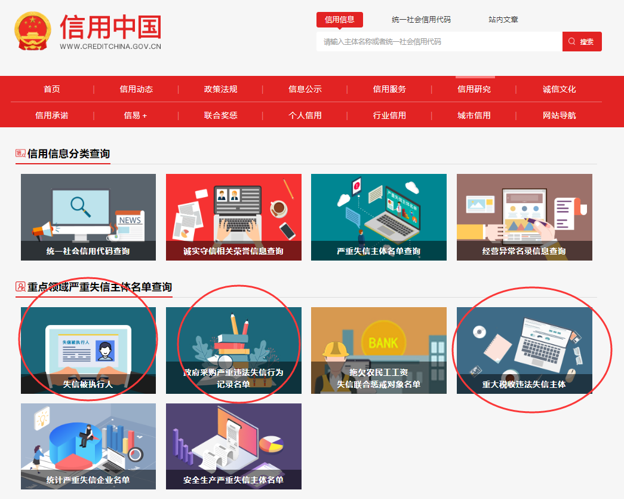
（1）失信被执行人查询截图范例：
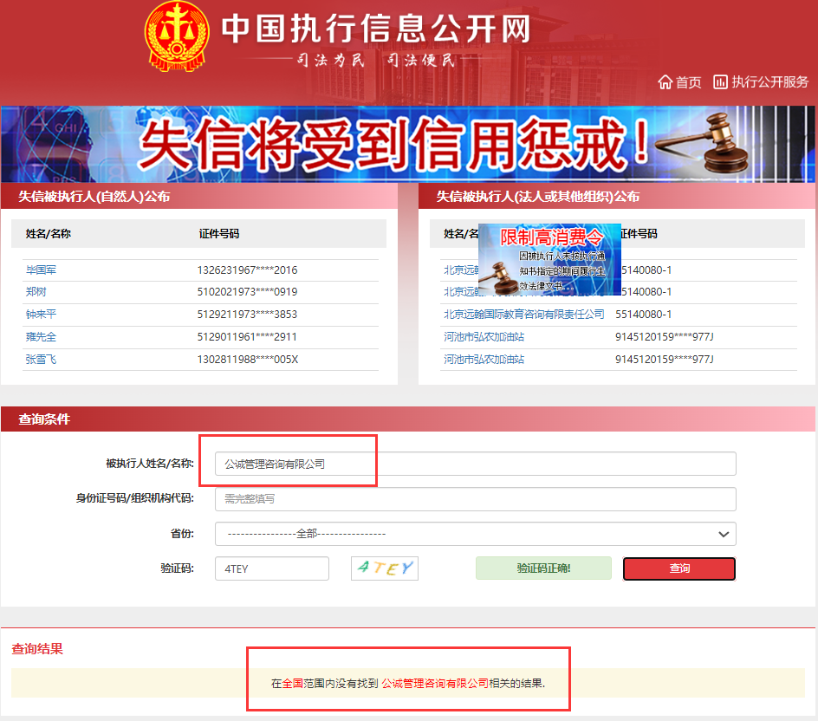
（2）重大税收违法失信主体查询截图范例：
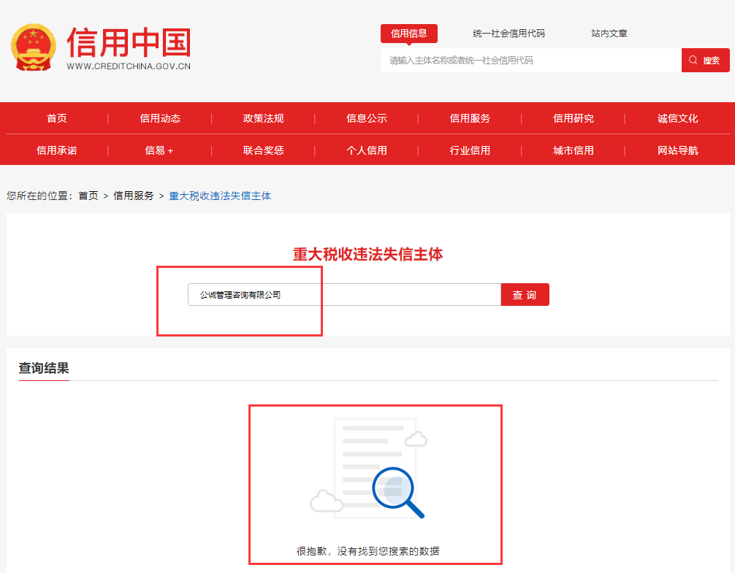
（3）政府采购严重违法失信行为记录名单查询截图范例：
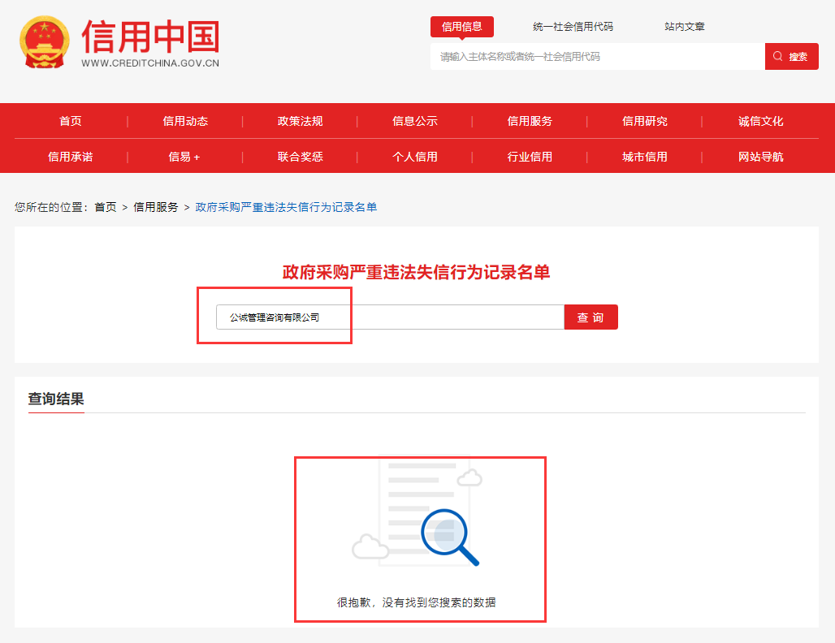
供应商如为个体工商户，提供在国家企业信用信息公示系统未被列入行政处罚信息、经营异常信息的两个查询截图。在国家企业信用信息公示系统输入个体工商户名称，点击下图圈红色位置。
查询网址：http://www.gsxt.gov.cn/index.html
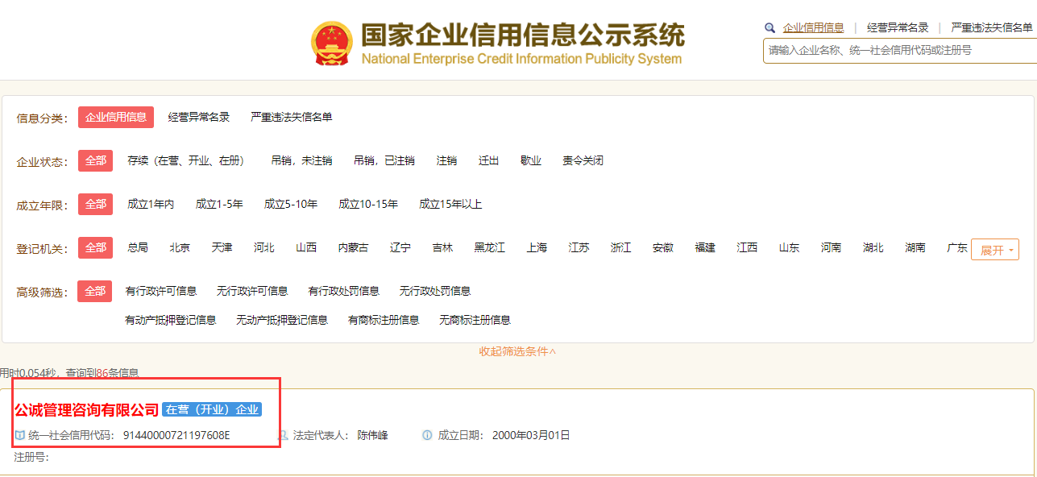
（1）异常经营名录信息查询截图范例：
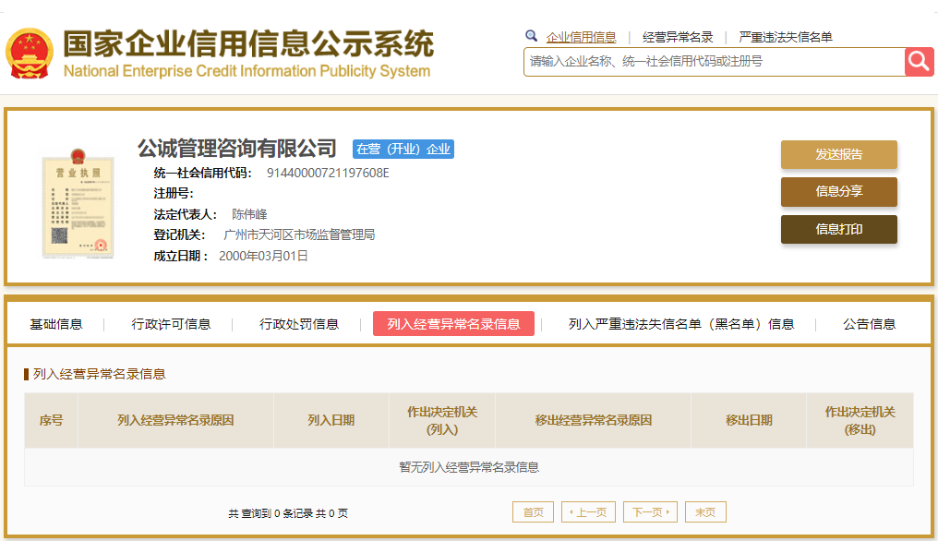

（2）行政处罚信息查询截图范例：
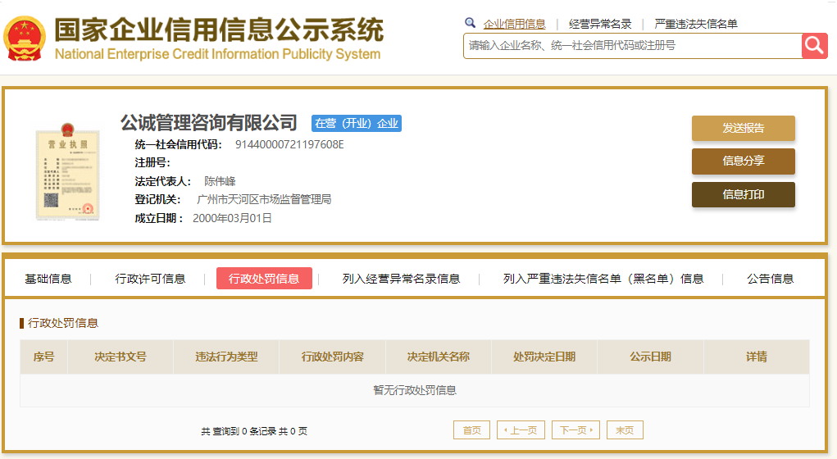

6、未被列入供应商黑名单承诺函
未被列入供应商黑名单承诺函
致： （采购人名称） ：
我方 （供应商名称） 承诺截至本项目磋商响应文件递交截止时间，我方不存在被列入中国人民保险集团股份有限公司的供应商黑名单且在禁入期内的情况。
特此承诺。

供应商名称： （盖章）
法定代表人或委托代理人： （签字或盖章）
日期： 年 月 日

7、供应商控股及管理关系情况申报表
供应商控股及管理关系情况申报表

致： （采购人名称） ：
我方参加 （项目名称）的磋商，根据法律法规维护投标公正性的相关规定，特就本单位控股及管理关系情况申报如下，并承担申报不实的责任。
申报人名称
法定代表人/单位负责人 | 姓 名
法定代表人/单位负责人 | 身份证号
控股股东/投资人名称及出资比例
非控股股东/投资人名称及出资比例
管理关系单位名称 | 管理关系单位名称
管理关系单位名称 | 被管理关系单位名称
备注：

注：
      - 控股股东/投资人是指出资比例在50%以上，或者出资比例不足50%，但享有公司股东会/董事会控制权的投资方（含单位或者个人）；
      - 管理关系单位是指与不具有出资持股关系的其他单位之间存在管理与被管理关系的单位；
      - 如未有相关情况，请在相应栏填写“无”。

供应商名称： （盖章）
法定代表人或委托代理人： （签字或盖章）
日期： 年 月 日

8、食品经营许可证
附有效的“食品经营许可证”

9、非联合体磋商响应声明
非联合体磋商响应声明
致： （采购人名称） ：
我方 （供应商名称） 独立参与 （项目名称） 磋商响应，非联合体参与磋商响应。
特此声明。

供应商名称： （盖章）
法定代表人或委托代理人： （签字或盖章）
日期： 年 月 日

（五）合同条款应答偏离表
合同条款应答偏离表
供应商名称：
项目编号：
序号 | 条目号 | 原文内容 | 应答 | 说明
注：
- 所有偏离必须在本表中列出，未在本偏离表中列出偏离，将视为供应商已完全接受竞争性磋商文件要求；如全部满足，在偏离表中应答“全部满足”即可。
★2、合同条款全部为实质性条款， 不允许负偏离。

供应商： （加盖公章）
法定代表人或其授权代理人： （签字）
日期： 年 月 日

（六）供应商入库申请表
本表格用于集中采购项目潜在（报名）供应商申请入库使用（中国人民保险集团供应商库）
公司名称 |  | 统一社会信用代码
公司地址
法定代表人 |  | 邮政编码
注册资本 |  | 企业性质
联系人 |  | 联系电话
E-mail |  | 官方网址（如有）
服务范围 | （全国或省市） | 员工数量
经营范围 | （参照营业执照） | 擅长领域
企业简介 | （发展历程、组织结构、主要产品、核心竞争力、近三年营收规模等）
企业资质 | （主要资质）
主要业绩概况 | （近三年类似项目名称、时间，附合同复印件）
服务团队简介
近3年介入诉讼或仲裁案件情况说明
本公司对以上申请材料的真实性负责，如有虚假愿意承担相应法律责任。
供应商名称： （加盖公章）

（七）供应商行为准则承诺函
供应商行为准则
一、参加中国人民保险集团公司、各子公司以及各级分支机构（以下简称“中国人民保险”）集中采购项目的供应商，不属于禁止交易的中国人民保险集团干部员工关系企业，必须维护中国人民保险的核心价值，在与中国人民保险合作时必须坚守对道德、社会及环境保护负责任的原则，促进公平和可持续发展。所有供应商（包括供应商及其员工、附属公司、关联企业及供应商分包的任何第三方在内）在与中国人民保险进行业务往来或参与任何与中国人民保险有关的活动时，都应遵守供应商行为准则（以下简称“本准则”）。
供应商经营业务时必须遵守所有适用的法律法规及相关政策等规定。如因违反任何适用的法律、法规而可能影响其按照本准则向中国人民保险提供产品及服务的能力时，应立即通知中国人民保险。
二、供应商应有道德地从事商业活动，坚持公平竞争原则，遵守其经营所在地及国家所有适用的反腐败法律、法规，不得有贿赂、腐败、恶意串通、恶意欺诈或其他损害中国人民保险利益的不良行为。
三、供应商应遵守当地与环境保护相关的法律及法规，符合国家和地方的节能降耗政策，低碳运营，合规排放。鼓励供应商建立并保持环境管理体系，制定环境政策和方针，确定环境管理目标和管理方法，并在组织内进行沟通，适当时在供应链上传递组织的环境理念。
四、供应商应遵守所有适用的有关工作时间、工资福利、工作条件、职业健康和安全以及劳资关系的法律、法规。包括但不限于：实施公平、非歧视的雇用政策，不得雇用任何类别的强迫劳工，不得雇佣童工，当发现有童工现象时，应采取补救措施；遵从不低于经营所在地当地及国家适用的法定最低工资水平及自律守则；确保雇员的工作时间合理，并符合经营所在地当地法规和行业惯例及国家适用的法律法规要求；确保雇员获得劳动安全卫生保护、接受职业技能培训等权利；遵守经营所在地所适用的职业健康及安全生产相关法律法规要求，向雇员提供安全及健康的工作环境。
五、供应商必须遵守信息隐私保护的法律及法规。由中国人民保险提供的所有信息，或与中国人民保险的业务往来期间所获取的所有信息（以下简称“中国人民保险的信息”），应被视为商业秘密、敏感及专有信息。供应商只有经授权或按照法律规定方可披露中国人民保险的信息，且不得向未经授权的第三方或公众披露中国人民保险的信息。未经中国人民保险的事先书面同意，供应商不得聘请或授权任何第三方服务的供应商处理中国人民保险的信息。涉及国家秘密的，严格遵守国家和中国人民保险相关规定。
六、供应商在运营过程中以及为中国人民保险提供服务的过程中，不得有违反知识产权保护法规的行为。供应商应承认且尊重与中国人民保险相关的商标、版权、设计及专利上的知识产权，不得从事可能会侵犯中国人民保险知识产权或损坏中国人民保险声誉的任何活动。
七、供应商应采取适当行动以确保其员工了解并遵守本守则的理念，并应用于其供应链（如适用）。在给予供应商合理通知的情况下，中国人民保险保留对供应商实施本守则的合规性进行审计的权利，即要求供应商根据需要提供相关文件及其他信息，以证明如何满足本准则的要求。
八、供应商承诺遵守中国人民保险有关采购管理和供应商管理的相关规定、履行相应义务。
九、供应商参与中国人民保险采购过程中，将认真阅读并理解邀请文件的内容，并保证严格保密文件内容，不泄露中国人民保险任何信息。
十、供应商保证所递交的投标文件、资格证明、产品资料、合同等文件内容的真实性、有效性；愿意承担虚构信息及伪造资格证明、合同等违背诚实信用原则导致的一切不利后果。
十一、供应商承诺根据中国人民保险的要求提供供应产品的市场参考价格，并保证该数据的真实性与时效性；如提供不实或虚假数据的，自愿接受录入中国人民保险供应商诚信档案记录的不利后果。
十二、如果供应商（包括咨询顾问、董事、雇员、代理人和代表）违反或未履行本承诺下的任何规定、保证及陈述，将自愿对因违反或未履行承诺书的规定而对中国人民保险造成的直接损失进行赔偿。
十三、采购过程中涉及函件往来的，使用供应商以下地址及联系方式：
公司名称（全称、盖章）：________________
法定代表人姓名、职务：__________________
邮编：__________地址：__________________
电话：__________传真：__________________
法定代表人或授权代表签字：______________

（八）公章对备案专用章授权说明（如适用，不适用可不进行填写）
致： (采购人名称)
（供应商名称）是中华人民共和国依法登记注册的合法企业或其他组织，注册地址： ，法定代表人：__________。在贵司组织的____（项目名称） _中，我司所使用的“投标专用章/业务专用章”与供应商公章具有同等的法律效力，我司对所使用“投标专用章/业务专用章”的行为和相应责任予以完全承认。特此说明。

供应商名称： （盖章）
法定代表人或委托代理人： （签字或盖章）
日期： 年 月 日

附：
供应商单位公章（印模） 供应商投标专用章/业务专用章（印模）

（九）其他材料
供应商认为需提供的其他材料。包括但不限于商务评审标准中的以下内容：

1、人员配备
序号 | 姓名 | 学历 | 身份证号 | 是否具有驾驶证 | 是否具有健康证
1
2
3
4
...
...
后附相关证明材料，包括但不限于身份证、驾驶证（如为专职驾驶人）、健康证

二、技术册文件

（一）采购需求应答偏离表
采购需求应答偏离表
供应商名称：
项目编号：
序号 | 技术偏离类型(正负偏离) | 技术偏离的文档章节号及页号 | 技术偏离的主要内容说明 | 备注
注：
1、对于未列出的偏离内容视同供应商已完全接受竞争性磋商文件的要求，如全部满足，在偏离表中应答“全部满足”即可。
★2、采购需求全部为实质性条款，不允许负偏离。

供应商名称： （盖章）
法定代表人或委托代理人： （签字或盖章）
日期： 年 月 日

（二）技术方案
在充分响应采购需求各项要求的基础上，编制技术方案，包括但不限于评分标准中的相关内容。

（三）其他材料
供应商认为需提供的其他材料。包括但不限于技术评审标准中除技术方案外的以下内容：

1、额外承诺

三、报价文件

（一）报价一览表（做到报价分册中随商务分册、技术分册一起密封提交）

报价一览表（首轮）
项目名称：
项目编号：
投标人名称：
序号 | 项目名称 | 报价折扣 | 投标保证金 | 备注
1 | 人保财险盘锦市分公司2025年春节福利采购项目 | % | 已递交
注：
1、最高限价：100%，超过最高限价的投标将被否决。
2、★报价基准价参考标准：投标人本项目公告发布所在周首个工作日以盘锦市兴隆台区大润发超市，地址：盘锦市兴隆台区泰山北路75号的价格零售价作为参考的基准价进行报价折扣。报价需考虑全年市场价格的变化综合报价。
3、中标后基准价确定方式：盘锦市兴隆台区大润发超市，地址：盘锦市兴隆台区泰山北路75号的价格零售价为基准价，如存在超市无法采购的食材，供货商与甲方沟通后按当地其他市场价格协商确定基准价。
4、供应商应充分考虑各种风险后作出报价，供应商提交的最后报价,在合同履行过程中是固定不变的，不得以任何理由予以变更。任何包含价格调整要求的响应，其应答文件将被认定为无效响应。

供应商： （加盖公章）
法定代表人或其授权代理人： （签字）
日期： 年 月 日

（二）二轮报价表（单独携带，可根据磋商情况现场填报价格，但需提前盖好公章，现场提供签字盖章版）

二轮报价表
项目名称：
项目编号：
投标人名称：
序号 | 项目名称 | 报价折扣 | 投标保证金 | 备注
1 | 人保财险盘锦市分公司2025年春节福利采购项目 | % | 已递交
注：
1、最高限价：100%，超过最高限价的投标将被否决。
2、★报价基准价参考标准：投标人本项目公告发布所在周首个工作日以盘锦市兴隆台区大润发超市，地址：盘锦市兴隆台区泰山北路75号的价格零售价作为参考的基准价进行报价折扣。报价需考虑全年市场价格的变化综合报价。
3、中标后基准价确定方式：盘锦市兴隆台区大润发超市，地址：盘锦市兴隆台区泰山北路75号的价格零售价为基准价，如存在超市无法采购的食材，供货商与甲方沟通后按当地其他市场价格协商确定基准价。
4、供应商应充分考虑各种风险后作出报价，供应商提交的最后报价,在合同履行过程中是固定不变的，不得以任何理由予以变更。任何包含价格调整要求的响应，其应答文件将被认定为无效响应。

供应商： （加盖公章）
法定代表人或其授权代理人： （签字）
日期： 年 月 日

（三）最终报价表（单独携带，可根据磋商情况现场填报价格，但需提前盖好公章，现场提供签字盖章版）

最终报价表
项目名称：
项目编号：
投标人名称：
序号 | 项目名称 | 报价折扣 | 投标保证金 | 备注
1 | 人保财险盘锦市分公司2025年春节福利采购项目 | % | 已递交
注：
1、最高限价：100%，超过最高限价的投标将被否决。
2、★报价基准价参考标准：投标人本项目公告发布所在周首个工作日以盘锦市兴隆台区大润发超市，地址：盘锦市兴隆台区泰山北路75号的价格零售价作为参考的基准价进行报价折扣。报价需考虑全年市场价格的变化综合报价。
3、中标后基准价确定方式：盘锦市兴隆台区大润发超市，地址：盘锦市兴隆台区泰山北路75号的价格零售价为基准价，如存在超市无法采购的食材，供货商与甲方沟通后按当地其他市场价格协商确定基准价。
4、供应商应充分考虑各种风险后作出报价，供应商提交的最后报价,在合同履行过程中是固定不变的，不得以任何理由予以变更。任何包含价格调整要求的响应，其应答文件将被认定为无效响应。

供应商： （加盖公章）
法定代表人或其授权代理人： （签字）
日期： 年 月 日

（四）采购代理服务费承诺书
采购代理服务费承诺书
公诚管理咨询有限公司：
我公司参加贵司作为采购代理机构组织的【XX项目】（项目编号：XX）磋商。我公司作为响应方，承诺若在本项目成交，同意按照磋商文件要求支付采购代理服务费。
付款期限为贵司发出成交通知书后15日内，我司按以下第 种形式向贵司缴交（若未填写则默认同意第一种收取方式）:
（1）由贵司在本次磋商项目的磋商保证金中直接扣除；若保证金不足，我司将在上述时限内一次性将差额支付给贵司。
（2）我司向贵司账户银行电汇。
若我司未按前述期限支付采购代理服务费，贵司有权直接在应付我司任何一笔款项中直接扣除。因前述事项发生争议，我方同意将争议提交北京仲裁委员会仲裁解决。
备注：
1、为保证磋商保证金的顺利退还，准确填写以下信息：
项 目 | 采购代理机构银行信息 | 供应商单位银行信息 | 收退保证金银行信息
开 户 名 | 公诚管理咨询有限公司
银行所在地 | 广东省广州市 | XX省XX市 | XX省XX市
开户银行  （只能以总行、分行、支行三种字眼结尾） | 中信银行广州花园支行
账 号 | 3110910037672433606
2、如需邮寄代理服务费发票，请填写以下信息：
收件人姓名：
联系电话：
收件地址：

供应商名称： （盖章）
法定代表人或委托代理人： （签字或盖章）
日期： 年 月 日

（五）磋商保证金汇款凭证
请附上银行汇款凭证复印件

